**Аудит учителя биологии и природоведения за 2024-2025 учебный год**

**1. Победитель федерального этапа VIII Всероссийского конкурса профессионального мастерства «Учитель-дефектолог России – 2025».**

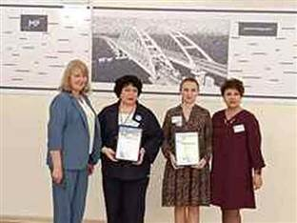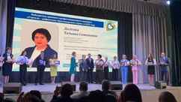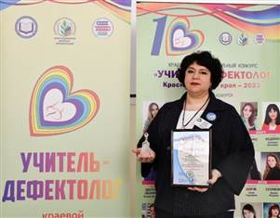

**2.** **Выступление на МО учителей предметников** январь 2025г. доклад на тему «Воспитание личностного отношения к жизни и здоровью через обучение биологии».

**3. Участие в творческих конкурсах с обучающимися:**

- Грамота учащемуся за 1 место в муниципальном конкурсе рисунков «Лабинск – глазами детей» (руководитель Долгова Т.С.) (Приказ УО №1214 от 17.10.2024г.). Приказ ГКОУ школы №8 г. Лабинска «Об участии в муниципальном конкурсе «Лабинск- глазами детей» № 93-5/02-03 от 19.09.2024г.

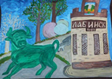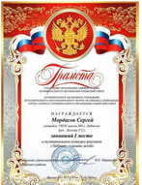

- Диплом победителя конкурса «Мы славим женщину, чье имя – Мать!» (куратор Долгова Т.С.) Приказ ГКОУ школы №8 г. Лабинска №120-1/02-03 от 12.11.24г.

- Участие в творческом конкурсе «С чего начинается Родина» Грамота – призер (руководитель Долгова Т.С.). Приказ департамента образования и науки г. Севастополя об итогах проведения III межрегионального творческого конкурса для детей с ОВЗ «С чего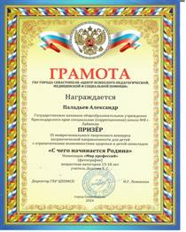 начинается Родина" №1452-П от 02.12.2024г.

- Приняла участие в краевом творческом проекте «Новогодний калейдоскоп» (фотозона к новогоднему празднику, Диплом победителя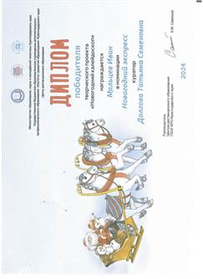). Приказ ГКОУ школы №8 г. Лабинска №130-2/02-03 от 5.12.2024г.

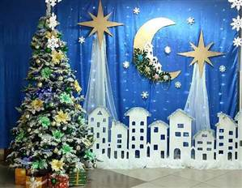

- Приняли участие в региональном творческом конкурсе рисунков «Праздник радости и красоты» Приказ ГКОУ школы №8 г. Лабинска №18-1/02-03 от 19.02.2025г.

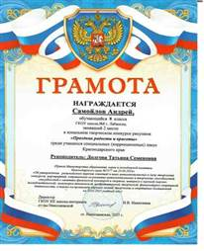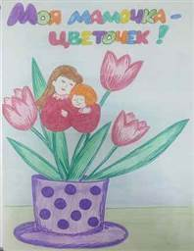

- Приняла участие в подготовке учащихся в краевом конкурсе «Планета талантов» - Грамота победителя. Приказ № 44-1/02-03 от 18.04.2025 г

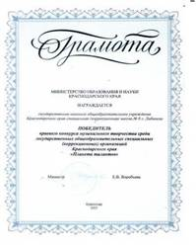

- Приняла участие в подготовке учащихся к конкурсу детского творчества «Алые паруса — 2025» Мальцев Иван, 1 место в номинации «Чтение с увлечением» г. Краснодар, 2025 г. Илясова Валерия, участник в номинации «Чтение с увлечением» г. К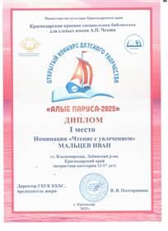раснодар, 2025 г.

**4.** **Проведение предметной Недели Естествознания** с 27.01.25г. по 3.02.25г. (внеклассные мероприятия, открытый бинарный урок, познавательные перемены) Приказ о проведении предметной Недели Естествознания №2-2/02-03 от 14.01.2025г.

**5. Организация Конкурса фото-проекта «Интересные места России».**

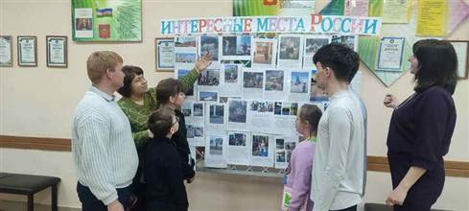

**6. Классный час в рамках Недели Естествознания по теме «Виртуальное путешествие по Лабинскому району»**

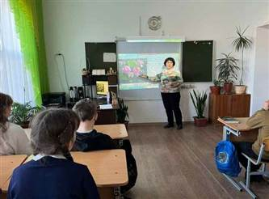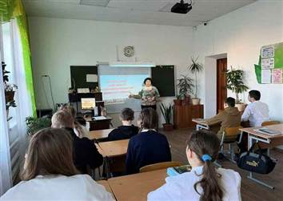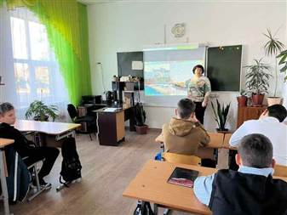

**7. Проведение открытого бинарного урока (география, биология) в рамках Недели Естествознания для учащихся 7 класса по теме «Значение леса. Красная книга России.»**

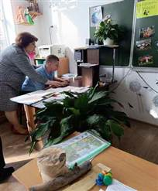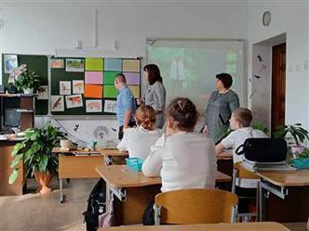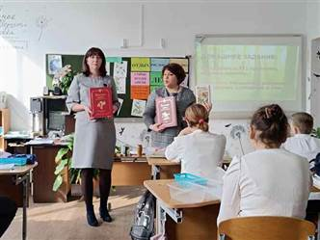**8. Зональная Олимпиада по предмету «Биология» среди обучающихся 7-9** классов специальных (коррекционных) школ, школ-интернатов Краснодарского края. Грамота 1 место (подготовила учитель Долгова Т.С.) Письмо министерства образования, науки и молодежной политики Краснодарского края №47-01-13-21120/24 от 19.11.2024г. Приказ о проведении и участии в зональной 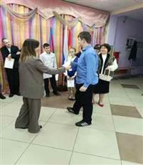Олимпиаде по биологи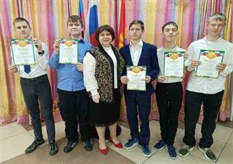и №3-2/02-03 от 17.01.2025г.

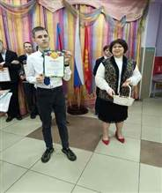

**9. Общешкольные мероприятия:**

**- 16.11.24г. Проведение общешкольной линейки посвященной Дню толерантности** (сценарий, ведущая). Приказ о проведении месячника «Православная культура и религиозная этика» №117-2/02-03 от 01.11.2024г.);

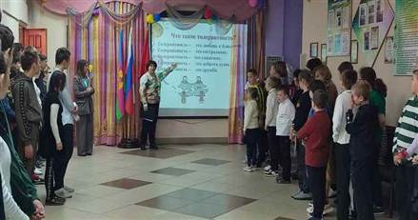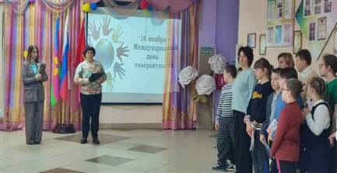

**- 20.11.24г. Общешкольное мероприятие для учащихся 1-11 классов**

"Планета мира и добра. Мир прав и возможностей» (разработка сценария, ведущая; Приказ о проведении месячника «Православная культура и религиозная этика» №117-2/02-03 от 01.11.2024г.);

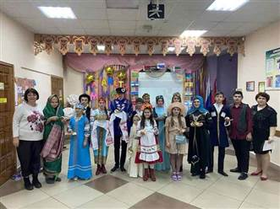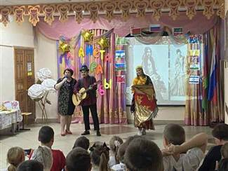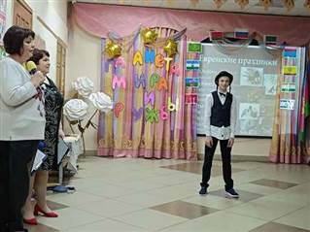

- **27.12.24г. Новогодний праздник для 5-11 классов**

«Миссия - Волшебные часы 2025» (разработка сценария, ведущая; Приказ 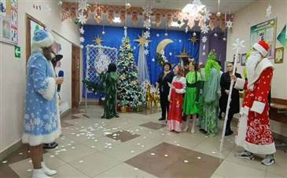проведения месячника «Пода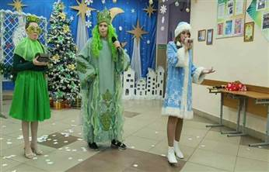ри улыбку детям» №127-3/02-03 от 29.11.2024г.).

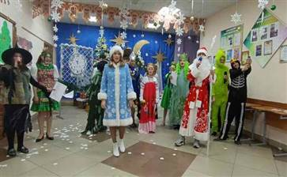

**10. Участие в семинарах и мастер-классах:**

**- Выступление на обучающем семинаре с. Ковалевское Новокубанского района 20.02.2025г. по теме «Реализация современных технологий в системе образования и воспитания детей».** Приказ ГКОУ школы «8 г. Лабинска «Об участии в обучающем семинаре на базе ГКОУ КК специальной 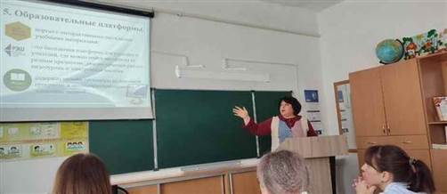(коррекционной) школы – интернат с. Кова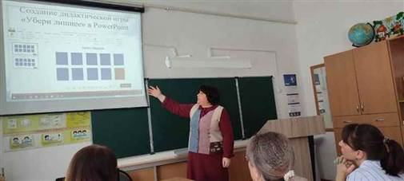левского №16-1/02-03 от 12.02.2025г.

**- Приняла участие в муниципальном практическом семинаре «Система и методы работы с детьми РАС»**, открытый урок 8 класс по теме : «Значение леса». Справка Управления образования Лабинский район № 2/02-07 от 24.04.2025 г.

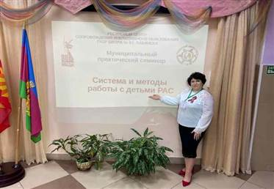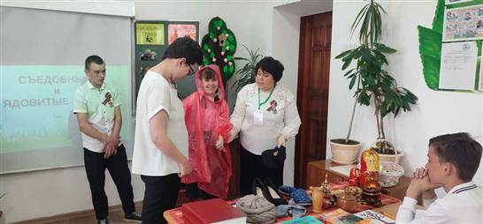

**- Участие в IV Международной научно — практической конференции «Профессиональный рост педагогов специального и инклюзивного образования в условиях цифровой трансформации современного образования»** 16.05.2025 г. Тема доклада: «Современные образовательные технологии в обучении детей с РАС» Сертификат № НМ/2025/0706 от 16.05.2025 г.

**11. Участие в реализации региональной программы бережливые технологии «Здоровый ребенок»** (Приказ №4894 от 22.11.2017 г, О создании регионального центра — оператора системы мониторинга здоровья обучающихся Краснодарского края. Приказ № 91/ 02-03 от 16.09.2024 г. О мониторинге здоровья учащихся).